План-конспект урока музыки.
Учитель: Алексеенкова Ольга Викторовна
Дата: 08.12.2013.
Класс: 3 В
Тема: зимняя сказка.
Цель: познакомить учащихся с различным воплощением образов зимы.

Задачи:
- развивать музыкальный слух в процессе игровой деятельности;
- углублять знания о танцах вальс и полька;
- продолжать формирование умений и навыков хорового пения;
- развивать звуковысотный слух у детей;
- формировать интерес к уроку музыки.

Методы:
- словесные (беседа, диалог, разъяснение, пояснение);
- наглядные (зрительная и слуховая наглядность);
- метод сравнения;
- метод эмоциональной драматургии.

Тип урока: комбинированный.

Основные понятия, изучаемые на уроке:

Р. Шуман | жанр: танец | нотный стан | скрипичный ключ
И. Штраус | вальс | ми | ключ соль
 | полька | соль
 |  | до
 |  | партитура

Задания для учащихся:
- принять участие в музыкальной и музыкально-пластической импровизациях
- разучить первый куплет песни М. Михайлова, стихи Ю. Полухина «Веселый новый год»;
- принимать участие в упражнении;
- целостно и выразительно исполнить песню Г. Струве, слова Н. Соловьёвой «Лунные коты».

Оборудование
- доска;
- музыкальный центр;
- компьютер;
- проектор;
- раздаточный материал;
- фортепиано.

Музыкальный материал:
  - Р. Шуман «Дед мороз»;
  - Р. Шуман «Полька»;
  - И. Штраус «Венский вальс»;
  - Г. Струве «Лунные коты», слова Н. Соловьёвой;
  - Р. Роджерс «Звуки музыки» - «До, ре, ми»
  - М. Михайлова, стихи Ю. Полухина «Весёлый новый год»

структурный план урока:
№ | Вид деятельности | Музыкальный материал | Время
1. | Вход. | Р. Шуман «Дед Мороз». | 2
2. | Слушательская деятельность. | Р. Шуман «Дед Мороз» | 4
3. | Беседа |  | 3
4. | Слушательская деятельность | Р. Шуман «Полька» | 3
 | Музыкально – пластическая деятельность | Р. Шуман «Полька» | 4
5. | Музыкально – творческая деятельность. | Э. Успенский "Тигр", И. Мазнин «Слон». | 3
6. | Слушательская деятельность | И. Штраус «Венский вальс» | 5
7. | Музыкально – пластическая деятельность | И. Штраус «Венский вальс» | 3
8. | Слушательская деятельность | Р. Роджерс «Звуки музыки» - «До, ре, ми». | 9
9. | Певческая деятельность. Распевание. | «Два кота»( ми, соль), «Зайчик» (до, соль, ми). | 6
10. | Певческая деятельность | М. Михайлова, стихи Ю. Полухина «Весёлый новый год». | 7
12. | Обобщение |  | 1

Содержание урока.

Вход. Вводная беседа.
У: Здравствуйте ребята.
Д: Добрый день.
У: Ребята, кто мне скажет, какая музыка прозвучала, когда вы входили в класс?
Дети отвечают.
У: Кто мне назовёт композитора?
У: Я вам напомню, композитора зовут Роберт Шуман, а произведение называется «Дед Мороз».
У: Посмотрите, пожалуйста, на слайд.
Показываю слайд с изображением композитора.
У: Ребята, поднимите руку, кто выполнил домашнее задание.
Вешаю рисунки на доску.
У: Ребята, вы знаете, ведь про Деда Мороза рассказывают сказки, пишут стихи, сочиняют музыку. Вы, наверное, знаете сказку С. Маршака «Двенадцать месяцев»?
Дети отвечают.
У: Дед Мороз не только приносит на Новый год подарки. Когда он рассердится, начнёт дуть и стучать посохом, сзывать метели и вьюги – не на шутку испугаешься!
Сейчас мы с вами послушаем, выберем тот рисунок, который больше соответствует музыке, но будет ещё задание определить музыка повторная или нет, и может мне кто-нибудь скажет, сколько вы услышали в ней разных частей по характеру.
Слушаем музыку Р. Шумана «Дед Мороз».
У: Кто мне расскажет, какая была музыка по настроению?
Д: Музыка «Деда Мороза» Р. Шумана грозная, суровая, важная, чёткая. Она звучит в низком регистре. Музыка решительная, сердитая, хмурая.
В пьесе три части. В средней части характер музыки меняется. Она изображает порывы ветра, зимнее ненастье. Музыка стремительная, встревоженная, беспокойная. Потом она становится загадочной, тёмной, сердитой, страшноватой (9-12 такты средней части). После средней части опять звучит та же мелодия, что и в начале пьесы – неторопливая, важная.
У: Ребята, послушайте внимательно, музыка звучит высоко или низко?
Звучит первая фраза.
Д: Низко.
У: Молодцы. Ребята, я вас сегодня познакомлю с таким понятием как регистр. Регистр – это звучание нот на определенной высоте. Ноты могут звучать в низком регистре, как мы только что услышали, могут звучать в среднем регистре и в высоком регистре.

Слушательская деятельность.
У: В этой музыке у нас показан Дед Мороз, который существует в природе.
У: Мы с вами послушали, какой бывает Дед Мороз, какие вьюги, и порывы ветра звучали в музыке, и музыка нас принесла в музыкальное королевство и попали мы в Зимний замок на бал.
Показываю слайд замка, и потом слайд с изображением самого бала.
У: Ребята, а кто мне скажет, на балу, какой жанр помогает людям веселиться?
Д: Танец.
У: Мы с вами сейчас послушаем, какой же танец танцуют гости на этом балу.
Показываю слайд с изображением польки.
Включаю запись польки. (фрагмент)
Р. Шуман «Полька».
Музыкально – пластическая деятельность.
У: Вы знаете, гости приглашают нас на танец и хотят, чтобы мы с ними станцевали. Давайте потанцуем. Но для того чтобы хорошо станцевать, нам надо разучить движения.
Показываю детям, что будем делать (подскоки, приседания…).
У: Молодцы. Теперь давайте сделаем вместе с музыкой. Приготовились, начали. Повторяем движения за мной.
Включаю запись польки.
Музыкально – творческая деятельность.
У: Молодцы. Гости остались довольны, как вы танцуете. Вы знаете, пока вы танцевали, меня спросили, умеют ли дети сочинять музыку. Я сказала что да. Давайте мы с вами вспомним, два стихотворения, которые вы знаете. «Слон» и «Тигр».
Показываю на слайде

Эдуард Успенский "тигр"
Раз, два, три, четыре, пять,
Вышел тигр погулять.
Запереть его забыли,
Раз, два, три, четыре, пять.
Он по улице идёт,
Ни к кому не пристаёт,
Но от тигра почему-то

И. Мазнин "слон"
Жил-был один замечательный слон!
Вальс танцевал изумительно он.
Не знаю, поверите вы или нет:
Слона пригласили в балет!

Разбегается народ.

Дети сочиняют мелодию на стихи.
У: Ребята, кто мне скажет, стихотворения на какой жанр похожи?
Д: Танец.
У: А кто мне скажет, первое стихотворение про «Тигра» - это какой танец?
Д: Полька.
У: Молодцы, все хорошо сочиняли.
Слушательская деятельность.
У: Ребята, вы знаете, пока мы сочиняли, время на балу подошло для другого танца, давайте послушаем, для какого.
Включаю запись музыкального фрагмента И. Штрауса «Венский вальс».
У: Какой это танец, кто мне скажет?
Д: Вальс.
У: Молодцы. Посмотрите на слайд, как его танцуют.
Показываю слайд с вальсом.
У: Вы знаете это вальс, написал австрийский композитор Иоганн Штраус.
Пишу на доске И. Штраус – Вальс.
Музыкально – пластическая деятельность.
У: Ребята, давайте с вами сделаем движения под вальс, а кто мне скажет, какие мы можем делать под него движения?
Дети отвечают.
У: У вас на столе лежат гирлянды, возьмите их в руки, они нам будут помогать, будем делать разные движения, кто-то может повторять за мной, а кто-то может придумать свои красивые движения. Сделаем с музыкой.
Ставлю запись И. Штрауса «Венский вальс».
Слушательская деятельность.
У: Ребята, вы знаете, нас с вами пригласили в гости, они жители музыкального королевства. Вы их прекрасно знаете. Кто узнал, может подпевать.
Звучит «До, ре, ми» - минус.

ДО – добавочная снизу,
РЕ – под первою всегда,
МИ – на первой притаилась,
Меж второй и первой – ФА,
СОЛЬ – застряла на второй,
Средь второй и третьей – ЛЯ,
СИ – на третьей поищи, А под четвёртой снова – ДО.

У: Кто мне скажет, как их зовут и где они живут?
Дети отвечают.
Д: Живут в пятиэтажном музыкальном доме и зовут их ноты.
Показываю слайд.
У: Ребята, а как называется их дом?
Д: Нотный стан.
У: Молодцы.
У: А кто может выйти и показать нам, с какими нотами мы знакомы и где они живут?
Дети выходят и показывают ноту ми и ноту соль.
У: Молодцы.
У: Кто мне скажет, а наш музыкальный дом на какой ключ закрывается?
Д: Скрипичный.
У: А как он ещё называется?
Д: Ключ соль, потому что пишется от ноты соль.
У: Молодцы.
У: Сегодня мы с вами познакомимся с главной нотой этого большого музыкального дома, её зовут нота ДО.
Показываю, где находится нота до.
У: Ребята, вы знаете, с неё всё начинается, она живёт под первым этажом и звучит она вот так, послушайте.
У: Давайте с вами споём ноты, которые мы знаем. Поём ноту соль, потом ми, и в конце ноту до.
Спели один раз, потом ребенок выходит и на доске показывает соль – ми – до.
У: А кто может придумать, сейчас ребус с нотой до и выйти нам написать, только ответ не говорите.
Дети выходят с ребусами.
У: Молодцы.
У: И чтобы поближе с ними познакомится, мы споём им песенку, посмотрите, пожалуйста, на слайд, кто мне скажет, как называется нотная запись в музыке?
Д: Партитура.
У: Молодцы.
Певческая деятельность. Распевание.
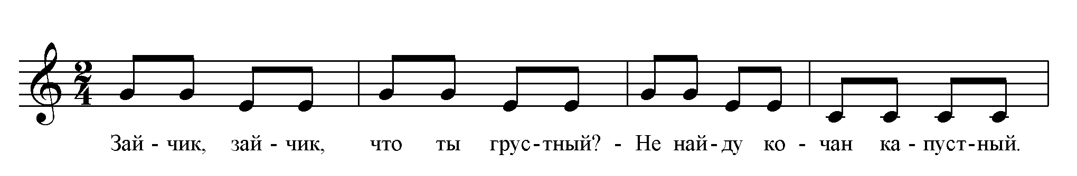
«Зайчик»:
- Какие ноты написаны?
- Дети читаю вслух ноты.
- Слуховая настройка (поём соль – ми – до), подыгрываю на фортепиано.
- Вместе сольфеджируем a’cappella (я показываю ноты на доске указкой).
- Ребёнок выходит и показывает указкой ноты – класс поёт.
- Учитель поёт с текстом.
- Дети поют с текстом.
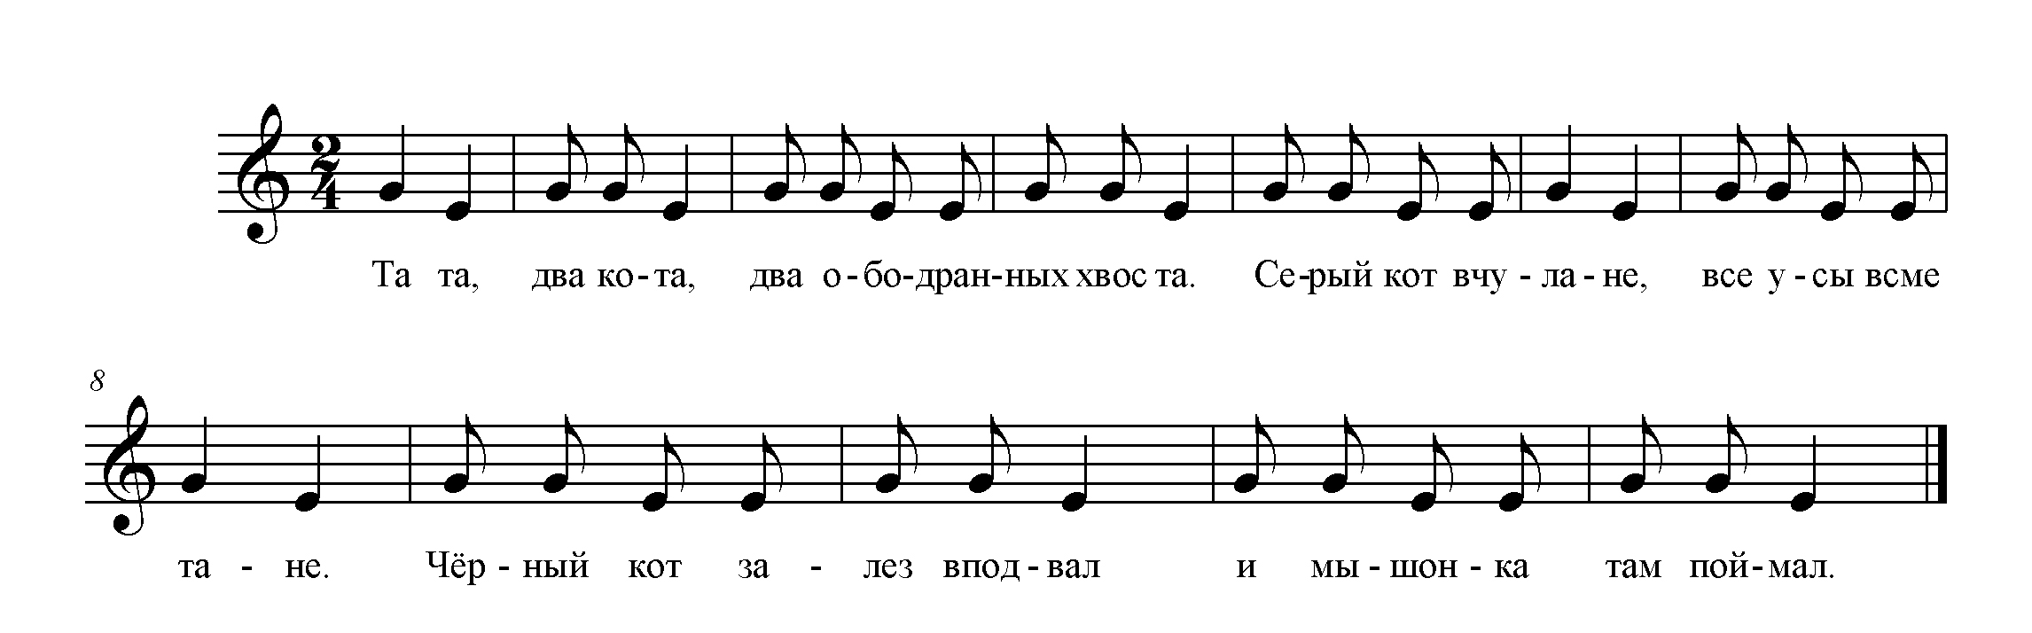
«Два кота» (фрагмент «та та, два кота, два ободранных хвоста»).
  - Какие ноты написаны?
  - Выстраиваем первый звук соль;
  - сольфеджируем, я показываю у доски;
  - ребёнок выходит и показывает указкой ноты – класс поёт.
  - учитель поёт с текстом.
  - дети поют с текстом.
У: Молодцы, хорошо пели.
Певческая деятельность. Работа над песней.
У: Ребята, мы с вами были в зимнем замке, на балу, а кто мне скажет, зимой какой праздник? Какой праздник к нам приближается всё ближе и ближе?
Д: Новый год.
У: Молодцы. Я вам сегодня принесла новую песню, которая называется весёлый новый год, послушайте, пожалуйста. После прослушивания вы мне расскажите, о чем в ней пелось, и какая песня по характеру.
Пою песню «Весёлый новый год». Включаю слайд.

первый куплет:
Явилась из густых лесов
К нам ёлка а на ней,
Сверкают сто больших шаров
И сто живых огней.
Припев:
Всегда, всегда прекрасен твой приход,
Весёлый новый год! (2 раза!).

второй куплет:
Нас всех в весёлый хоровод
Снегурочка зовёт,
И кот учёный, мудрый кот,
Нам песенки поёт.
Припев.
Всегда, всегда прекрасен твой приход,
Весёлый новый год! (2 раза!).
третий куплет:
Пришёл к нам добрый Дед Мороз,
Чтобы поздравить нас,
И все подарки, что принёс, Раздарит нам сейчас.
Припев.
Всегда, всегда прекрасен твой приход,
Весёлый новый год! (2 раза!).

Разучивание:
- певческая посадка;
- показ первой фразы «Явилась из густых лесов к нам ёлка, а на ней»;
- выстаиваю первый интервал (кварта) на слог лё, останавливаюсь на ноте фа;
- пропеваю медленно «явилась из густых лесов»;
- пропеваю вторую фразу, обращаю внимание на б.6. вверх (прошу спеть интонирующих детей);

У: Ребята, вначале у нас мелодия шла короткими звуками, послашайте, пропеваю начало, а в другой фразе, по другому идёт мелодия. Звуки то ровные то короткие, послушайте.

- пропеваю «Всегда, всегда…»
- выстраиваю первый интервал.
- Пропеваю со словами, и обращаю внимание на то, чтобы ровно пели.
- распев год – букв 5 (о)
- аккуратно спеть кульминацию (фа диез) и попасть на звук до.
- обращаю внимание на скачки.

Обобщение.
У: Ребята, кто мне расскажет, где мы сегодня побывали, и с кем мы познакомились из музыкального дома.
Д: Мы были в зимнем замке на балу и познакомились с нотой до.
У: Ребята, а какое произведение мы слушали вначале урока?
Д: Дед Мороз.
У: А какой композитор его написал?
Д: Р. Шуман.
У: Молодцы, всем спасибо. Урок окончен.

